Exemple de création de nouvel instrument

Etape 1 : ajouter l’instrument (ici Xylophone) à la liste des instruments de l’onglet DONNEES
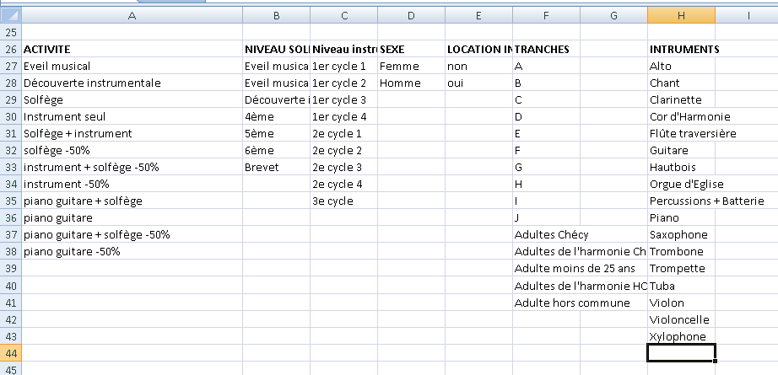
Etape 2 : actualiser la liste de Noms Instruments pour que le nouvel instrument apparaisse dans le menu déroulant adéquat (ici transformer $H$42 en $H$43, coordonnées de la cellule où l’on a inscrit Xylophone).
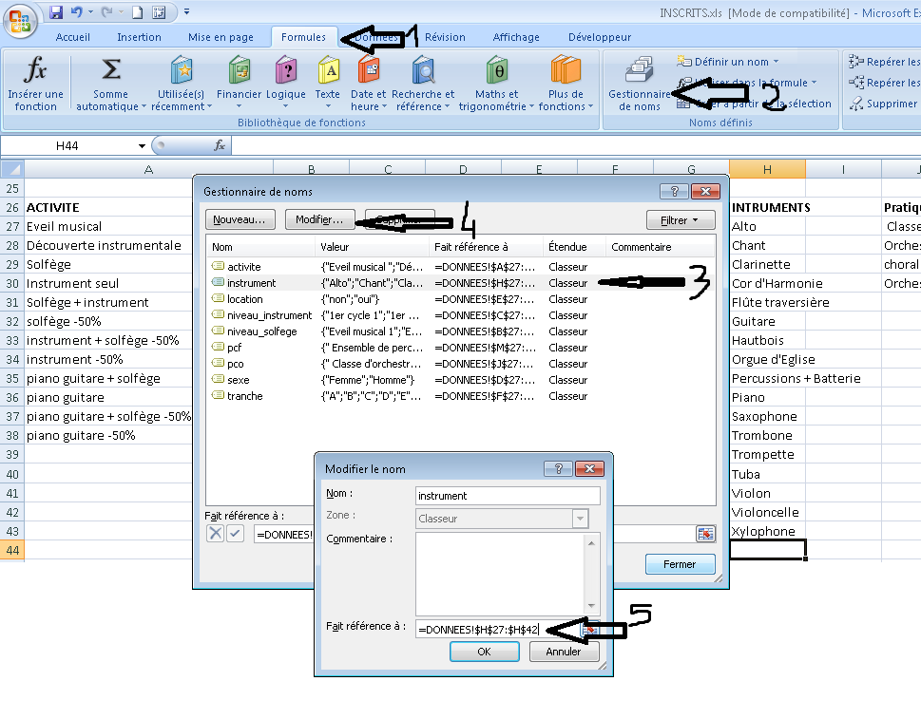
Etape 3 : créer un nouvel onglet et le renommer au nom de l’instrument
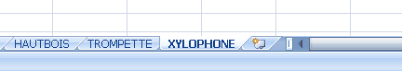

Etape 5 : ouvrir le VBA
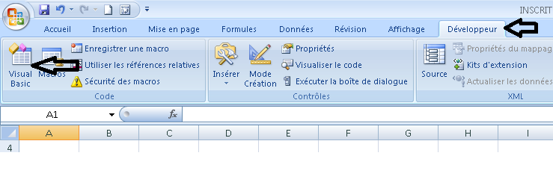
Etape 6 : insérer un nouveau module (clic droit sur modules – insertion – nouveau module)
Un nouveau module vierge (ici le module 20) apparaît.
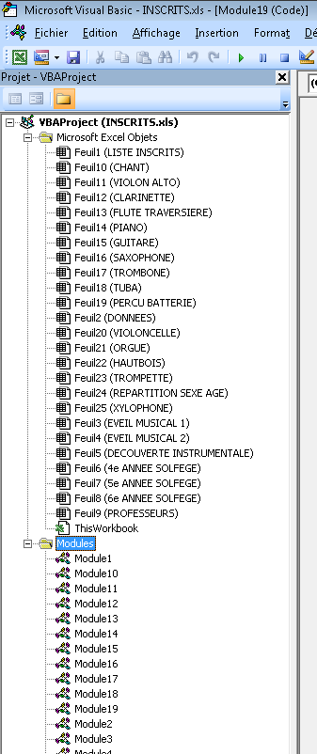
Etape 7 : Double cliquer sur un module existant (ici le 19) et copier le texte de la macro.
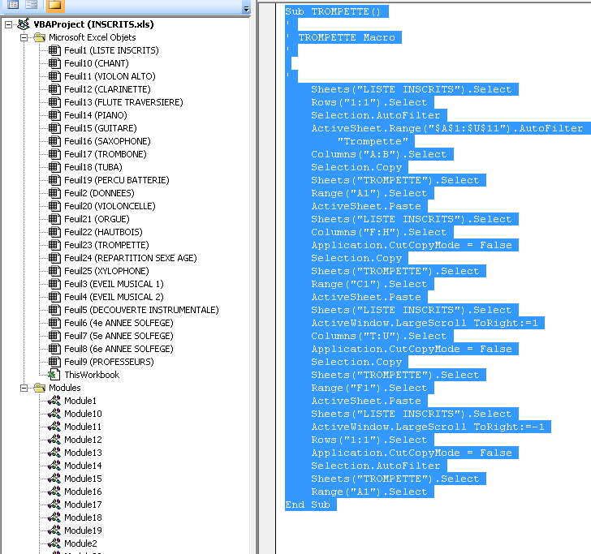

Etape 8 : double cliquer sur le nouveau module (ici 20) et coller le texte de la macro.
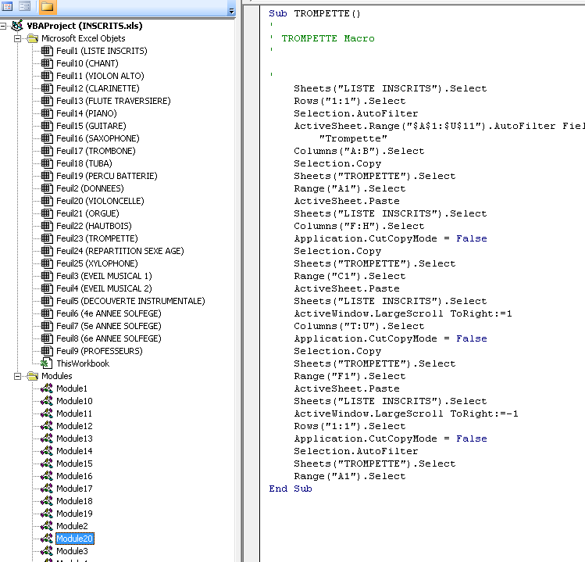

Etape 9 : modifier le texte de la macro pour l’adapter au nouvel instrument comme suit :
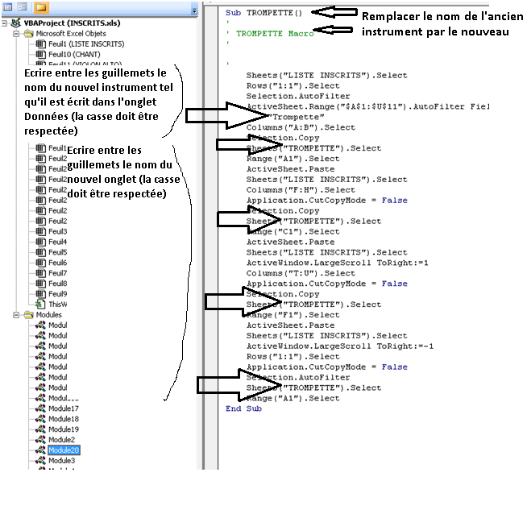
Une fois les modifications effectuées fermer le VBA (croix rouge en haut à droite – il n’est pas nécessaire d’enregistrer)

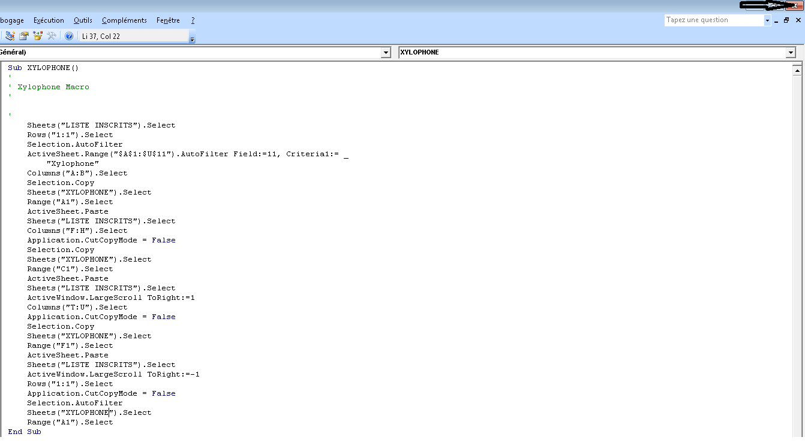

Etape 10 : insérer un bouton de contrôle de formulaire dans le nouvel onglet (premier choix en haut à gauche)
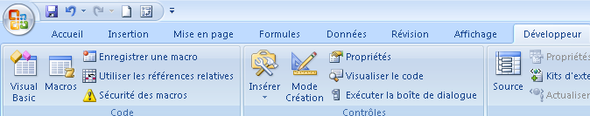
Positionner le bouton sur la page, une fenêtre s’ouvre automatiquement
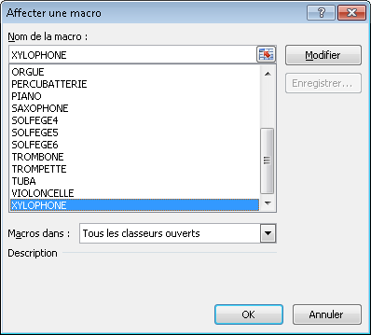

Sélectionner la macro que l’on vient de créer (ici XYLOPHONE), le bouton est créé sur la page.
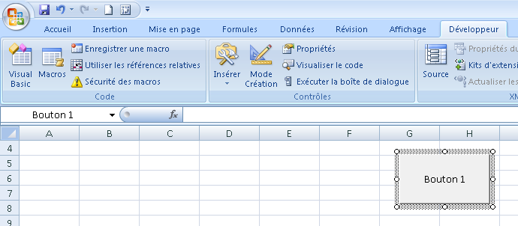

Il est possible (et recommandé) de renommer le bouton. Ensuite cliquer n’importe où sur la page pour quitter le mode création.

Fin des opérations, le nouvel onglet est opérationnel.

